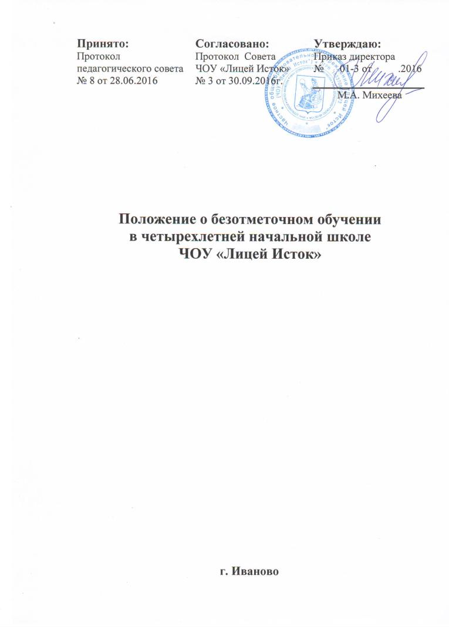
1.Общие положения

1.1.Настоящее положение разработано на основании Федерального закона № 273-ФЗ от 29.12.2012 г. «Об образовании в Российской Федерации»; Постановления Главного государственного санитарного врача Российской Федерации от 29 декабря 2010 г. № 189 «Об утверждении СанПиН 2.4.2.2821-10 "Санитарно- эпидемиологические требования к условиям и организации обучения в общеобразовательных учреждениях"; Приказа Минобрнауки РФ от 06.10.2009 г. № 373 «Об утверждении и введении в действие Федерального государственного образовательного стандарта начального общего образования».

1.2.Безотметочное обучение является условием реализации системы обучения, направленной на успешную адаптацию обучающегося к школе, на развитие у младшего школьника учебной самостоятельности.

1.3.Безотметочное обучение представляет собой обучение, в котором отсутствует пятибалльная отметка, как форма количественного выражения результата оценочной деятельности.
В системе развивающего обучения контроль и оценка должны отражать, прежде всего, качественный результат процесса обучения, который включает не только уровень усвоения обучающимся знаний по предметам, но и уровень их эмоционального состояния.

1.4.Основными принципами безотметочного обучения являются:

критериальность;
Содержательный контроль и оценка строятся на критериальной, выработанной совместно с обучащимися основе. Критерии должны быть однозначными и предельно чёткими.

приоритет самооценки;
Самооценка обучающегося должна предшествовать оценке учителя. Для воспитания адекватной самооценки применяется сравнение двух самооценок обучающихся – прогностической (оценка предстоящей работы) и ретроспективной (оценка выполненной работы).

гибкость и вариативность;
Содержательный контроль и оценка предполагают использование различных процедур и методов изучения результативности обучения, вариативность инструментария оценки и многообразие средств его реализации, многообразие, изучение как индивидуальных, так и групповых, коллективных результатов учебной деятельности.

В учебном процессе используются разнообразные виды оценочных шкал: количественная (абсолютной и относительной), порядковая (ранговой и описательной).

Качественная составляющая обеспечивает всестороннее видение способностей обучающихся, позволяет отражать такие важные характеристики, как коммуникативность, умение работать в группе, отношение к предмету, уровень прилагаемых усилий, индивидуальный стиль мышления.

Количественная – позволяет выстраивать шкалу индивидуальных приращений обучающихся, сравнивать сегодняшние достижения обучающегося с его же успехами некоторое время назад, сопоставлять полученные результаты с нормативными критериями.
Сочетание качественной и количественной составляющих оценки даёт наиболее полную и общую картину динамики развития каждого ученика с учётом его индивидуальных особенностей.

естественность процесса контроля и оценки;
Контроль и оценка должны проводиться в естественных для обучающихся условиях, снижающих стресс и напряжение. В характеристику учебно-познавательной деятельности обучающихся включаются результаты наблюдений за их учебной работой в обычных условиях.

1.5. Для отслеживания предметных результатов обучающихся используются:
- стартовые проверочные работы;
Стартовая работа (проводится в начале сентября) позволяет определить актуальный уровень знаний, необходимый для продолжения обучения, а также наметить «зону» ближайшего развития и предметных знаний, организовать коррекционную работу в зоне актуальных знаний.
Результаты стартовой работы фиксируются учителем в классном журнале и карте учебных достижений по предметам совместно с обучающимися.
- тематические проверочные работы;
Тематическая проверочная работа проводится по ранее изученной теме в ходе изучения следующей на этапе решения частных задач. Результаты проверочной работы заносятся учителем в классный журнал, а обучающимися в оценочные карты учебных достижений по предметам.
- итоговая проверочная работа.
Итоговая проверочная работа включает все основные темы учебного периода. Задания рассчитаны на проверку не только знаний, но и развивающего эффекта обучения. Работа может проводиться в несколько этапов. Результаты проверки фиксируются в классном журнале.

1.5.1.«Портфель» достижений обучающегося.
Учебный «портфель» обучающегося представляет собой форму и процесс организации (коллекция, отбор и анализ) образцов и продуктов учебно-познавательной деятельности обучающегося, учителей, родителей, предназначенных для последующего их анализа, всесторонней количественной и качественной оценки уровня обученности обучающихся и дальнейшей коррекции процесса обучения.
Оценка содержимого «портфеля» осуществляется одноклассниками и учителем в форме содержательной качественной оценки.
1.Портрет ученика
2.Достижения
3.Награды

1.5.2.Предъявление (демонстрация) достижений обучающихся за год.
Каждый обучающийся в конце года должен продемонстрировать (показать) всё, на что он способен. Философия этой формы оценки в смещении акцента с того, что обучающийся не знает и не умеет, к тому, что он знает и умеет по данной теме и данному предмету; перенос педагогического ударения с оценки на самооценку.

1.6.Основной функцией самооценки и самоконтроля на начальном этапе обучения является определение обучающимся границ своего знания-незнания, своих потенциальных возможностей, а также осознание тех проблем, которые ещё предстоит решить в ходе осуществления учебной деятельности.
Конечная цель безотметочного обучения заключается в переводе внешней оценки во внутреннюю самооценку и в достижении (в перспективе) полной ответственности обучаемого за процесс и результат непрерывного самообразования.

1.7.Динамика развития обучающихся фиксируется учителем совместно со школьным психологом на основе психологических диагностик, проводимых в конце года.

2. Контроль и оценка достижения личностных и метапредметных результатов

2.1.Содержательный контроль и оценка обучающихся должны быть направлены на выявление индивидуальной динамики развития обучающихся (от начала учебного года к концу, от года к году) с учётом индивидуальных особенностей и личных успехов обучающихся за текущий и предыдущий периоды.

2.2.Основными показателями развития учащихся являются:
-сформированность учебно-познавательного интереса;
-сформированность основных ценностных ориентиров, которые определяют мотивационно-потребностную основу личности и усвоение нравственных норм поведения;
-сформированность универсальных учебных действий;
-способность определять границы своего знания- незнания;
-сформированность учебных действий самоконтроля и самооценки как индивидуальных способностей субъекта учебной деятельности;
-способность к преобразованию изученных способов действия в соответствии с новыми условиями учебной задачи;
-самостоятельность суждений, критичность по отношению к своим и чужим действиям.
-способность к согласованным действиям с учётом позиции другого.

2.3. Одной из форм отслеживания результативности продвижения учащегося в нравственном развитии, сформированности его мотивации к обучению, уровня его воспитанности остаются методы наблюдения, анкетирование учащихся, их родителей (законных представителей).

3. Контроль и оценка достижения предметных результатов

3.1. Содержательный контроль и оценка предусматривает выявление индивидуальной динамики усвоения ребёнком опорных знаний и умений по учебным предметам и не допускает сравнения его с другими детьми.

3.2. Для отслеживания уровня усвоения опорных знаний и умений используются:
-стартовые, промежуточные и итоговые проверочные работы;
-текущие проверочные работы;
-тестовые диагностические работы;
-устный опрос;
-проверка сформированности навыков чтения;
-демонстрация достижений обучающегося с предъявлением накопленного в течение года материала (в «Портфеле» достижений обучающегося).

3.3. При определении уровня развития навыка чтения необходимо учитывать: осознанность, способ чтения, беглость, правильность, выразительность, владение речевыми умениями и навыками работать с текстом.
3.4.При выявлении уровня предметных результатов по русскому языку необходимо учитывать развитие каллиграфического навыка, знаний по орфографии, сформированность устной речи.

3.5.При определении предметных результатов по математике необходимо учитывать развитие устных и письменных вычислительных навыков, сформированность умения решать простые и составные задачи, ориентироваться в простейших геометрических понятиях.

3.6.Определение уровня предметных результатов по ознакомлению с окружающим миром производится в соответствии с требованием программ на основе анализа результатов бесед, наблюдений, практических работ и дидактических игр.

3.7.При определении уровня сформированности универсальных учебных действий необходимо учитывать умения обучащихся работать с книгой, планировать свою работу, наблюдать, обобщать, сравнивать, обосновать оценку, делать самооценочные суждения.

3.8.Умение обучающихся планировать свою работу определяется учителем на основе наблюдений за деятельностью младших школьников на различных уроках.

3.9.При определении уровня самооценки учащихся и формировании адекватной самооценки используется приемы:
-«Лесенка» - обучающиеся на ступеньках лесенки отмечают как усвоили материал: нижняя ступенька – не понял, вторая ступенька – требуется небольшая помощь или коррекция, верхняя ступенька – обучающийся хорошо усвоил материал и работу может выполнить самостоятельно;
-«ПАК» - на полях тетради обучающиеся чертят шкалы и отмечают крестиком, на каком уровне, по их мнению, выполнена работа. При проверке учитель, если согласен с оценкой обучающегося, обводит крестик, если нет, то чертит свой крестик ниже или выше;
-«Светофор» - оценивание выполнения заданий с помощью световых сигналов: красный - нужна помощь, жёлтый – я умею, но не уверен, зелёный – я умею сам.

4.Взаимодействие с родителями в процессе безотметочного обучения

4.1.На родительских собраниях учителя знакомят родителей обучающихся с особенностями оценивания обучающихся 1-3 классов, приводят аргументы по данной системе оценивания, называют преимущества. Для информирования родителей о результатах обучения и развития обучающихся в конце каждого триместра учитель проводит родительские собрания и индивидуальные консультации.

4.2.Информация о предметных и метапредметных результатах обучения и развития обучающегося фиксируется в «Портфеле» достижений обучающегося.

5.Ведение документации

Учитель:

5.1.1. По каждому предмету составляется календарно-тематическое планирование на учебный год, которое является основой планирования педагогической деятельности учителя.

5.1.2. Классный журнал заполняется соответственно программе. Отметки в 1-3 классах не выставляются, а качество усвоения знаний и умений оценивается и фиксируется в процентном отношении в виде количественной характеристики (по 100% шкале). В 4 классе выставляются отметки (по 5-ти бальной системе) в классном журнале.

5.1.3. В дневниках и тетрадях обучающихся (начиная с 3 класса) допустимо уточнение оценки знаний и умений по учебным предметам в форме отметок (по 5-ти бальной шкале) в соответствии с пунктом 5.1.6.

5.1.4. Все виды контрольно-оценочных работ по учебным предметам оцениваются следующим образом: сначала оценивается выполнение предложенных заданий, определяется сумма баллов, набранная обучающихся по всем заданиям, и переводится в процентное отношение к максимально возможному количеству баллов, выставляемому за работу. Количественные результаты проверки фиксируются учителем в классном журнале, а также в карте учебных достижений учащихся.

5.1.5.Для коррекции своей работы учитель 2 раза в год проводит анализ своей педагогической деятельности на основе анализа учебной деятельности обучающихся, учитывая следующие данные:
- динамику развития обучающихся за учебный период;
-уровень предметных результатов по основным темам (по результатам тестовых, контрольных работ);
-процент обучающихся, способных применять знания в нестандартных ситуациях (по результатам проверочных работ);
-сведения о выполнении программы с указанием успехов и возникших трудностей (на основании календарно-тематического плана, классного журнала);
- выводы о причинах проблем, неудач и предложения по их преодолению.

5.1.6.Учитель выставляет в личное дело ученика отметки (начиная с 4 класса), соответствующие качеству усвоения предмета, используя следующие измерители:

Качество усвоения предмета | Оценочное суждение | Уровеньовладения знаниями | Отметка по 5-ти бальной системе
95% - 100% | отлично | самый высокий | «5»
75% - 94% | хорошо | высокий | «4»
50% - 74% | удовлетворительно | средний | «3»
Менее 50% | неудовлетворительно | низкий | «2»

Администрация школы:

5.2.1В своей деятельности администрация школы использует по необходимости все необходимые материалы учителей, обучающихся и психолога для создания целостной картины реализации и эффективности обучения в школе.

5.2.2.Все материалы, получаемые от участников образовательного процесса, заместитель директора школы классифицирует по классам, по отдельным обучающимся, используя информационные технологии с целью определения динамики в образовании учащихся от первого к четвёртому классу.

5.2.3.По итогам года на основе получаемых материалов от учителей заместитель директора школы проводит педагогический анализ работы педагогического коллектива, определяя «проблемные» места, достижения и трудности как обучающихся, так и учителей и на их основе определяет стратегические задачи на последующий год обучения.

6.Права и обязанности субъектов контрольно-оценочной деятельности.

6.1.Между учителями, обучающимися, родителями обучающихся и администрацией школы в рамках безотметочного обучения необходимо строить равноправное сотрудничество. Каждый из участников такого сотрудничества имеет право прежде всего на самооценку своей деятельности, на своё особое аргументированное мнение по поводу оценки одного субъекта деятельности другим.

6.2.Права и обязанности обучающихся.

6.2.1. Обучающиеся имеют право: -на собственную оценку своих достижений и трудностей; -на назначение критерий оценивания своей работы;
-на самостоятельный выбор сложности при разноуровневых проверочных работах (разноуровневые проверочные задания);
-на оценку своего творчества и инициативы во всех сферах школьной жизни, так же как и на оценку навыковой стороны обучения;
-представить результаты своей деятельности в форме «портфеля» своих достижений и публично защитить их;
-на ошибку и время на её ликвидацию;
-имеет право на индивидуальные домашние задания.

6.2.2. Обучающиеся обязаны:
-по возможности проявлять оценочную самостоятельность в учебной работе;
-овладеть способами оценивания, принятые в конкретной школе.

6.3.Права и обязанности учителя.

6.3.1.Учитель имеет право:
-иметь своё оценочное суждение по поводу работы обучающихся;
-оценивать обучающихся только относительно его собственных возможностей и достижений.

6.3.2. Учитель обязан:
-соблюдать правила оценочной безопасности;
-работать над формированием самоконтроля и самооценки у обучающихся;
-оценивать не только навыковую сторону обучения, но также творчество и инициативу во всех сферах школьной жизни;
-вести учёт продвижения обучающихся в классном журнале;
-доводить до сведения родителей достижения и успехи обучающихся.

6.3.3.Повторное обучение в первом классе не допускается. Решение об оставлении обучающегося на повторное обучение в остальных классах 1 ступени может быть принято педагогическим советом школы в случае:
-неаттестации из-за болезни, если пропуск занятий препятствовал освоению образовательной программы в полном объеме, и соответствующий вывод подтверждается результатами выполненных (или невыполненных) обучающимся контрольных работ.
-при наличии серьёзных трудностей в усвоении программного учебного материала:
ученик овладел знаниями и умениями на низком уровне ( менее 50% ) более чем по одному учебному предмету.
Если ученик овладел знаниями и умениями на низком уровне по одному учебному предмету; он может быть переведен в следующий класс условно с обязательной сдачей материала по этому предмету в форме теста или контрольной работы в установленные педагогическим советом сроки.

6.4.Права и обязанности родителей.

6.4.1.Родитель имеет право:
-знать о принципах и способах оценивания в данной школе;
-на получение достоверной информации об успехах и достижениях своего ребёнка;
-на индивидуальные консультации с учителем по поводу проблем, трудностей и путей преодоления их у своего ребёнка.

6.4.2.Родитель обязан:
-соблюдать правила оценочной безопасности и основные Положения о безотметочном обучении;
-информировать учителя о возможных трудностях и проблемах, с которыми родитель сталкивается в домашних условиях;
-посещать родительские собрания, на которых идёт просветительская работа по оказанию помощи в образовании их детей.

7.Ответственность сторон

7.1. Не соблюдение субъектами образовательного процесса отдельных пунктов данного Положения может повлечь за собой невыполнение основной задачи начальной школы – становлению учебной самостоятельности (умение учиться) у младших школьников.

7.2. При нарушении основных принципов безотметочного обучения одной из сторон учебно-воспитательного процесса другая сторона имеет право обратиться к администрации школы с целью защиты своих прав в установленном Уставом школы порядком.

7.3. Нарушение правил оценочной безопасности является предметом административного разбирательства и общественного порицания.

7.4. В случаях, когда родителей не устраивают отдельные пункты данного Положения, они имеют право перевести своего ребёнка в другую школу.

